**Московский государственный университет геодезии и картографии**

**(МИИГАИК)**

Кафедра прикладной информатики

Дисциплина: «Геоинформатика»

Отчет по лабораторной работе №7:

Определение дирекционных углов, азимутов, румбов по карте.

Работу выполнил:  
студент ГФ ИНФ 3 – 1б  
Фатеев Д.В.  
Вариант 21

Работу принял:   
ст. преподаватель  
Лыгин А.Н.

Москва  
2020

# **Лабораторная работа №6.**

Цель данной работы состоит в измерении прямого и обратного дирекционного угла, прямого и обратного румба, вычислении истинного и магнитного азимута направления между двумя точками.

Первым делом мы зарегистрировали растр и создали новую таблицу:

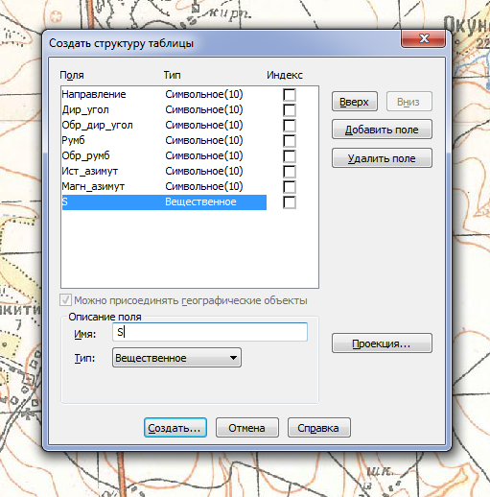

Рис. 1. Поля новой таблицы

Далее измерили дирекционный угол направления 1-2:

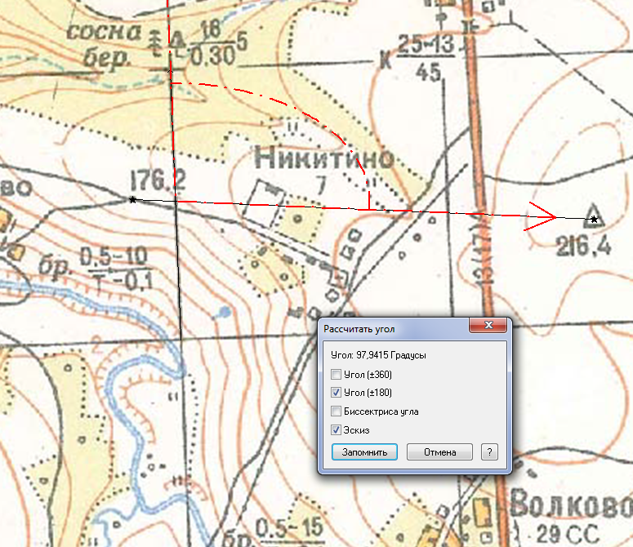

Рис. 2. Измерение дирекц. Направления 1-2

Затем измерили дирекционный угол направления 2-1: 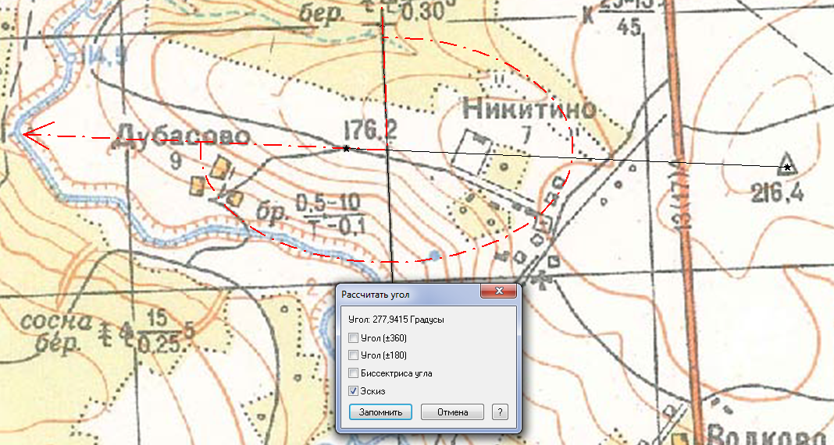

Рис. 3. Дирекц. угол напрвления 2-1

И измерили расстояние между точками на карте линейкой:

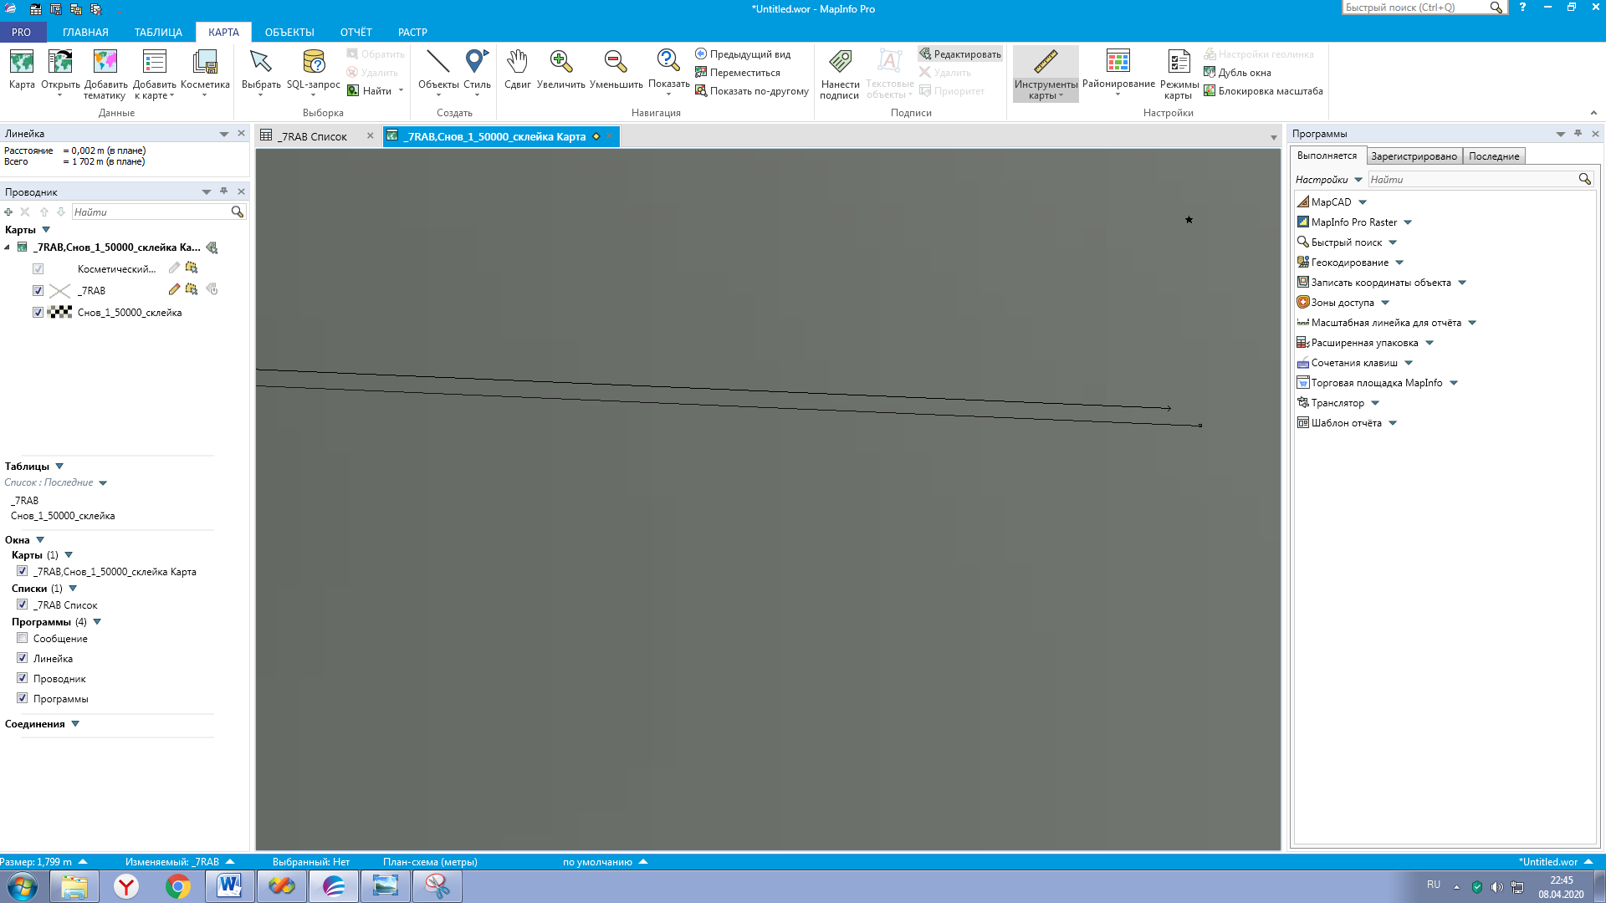

Рис. 4. Полученное расстояние

Далее занесли все измеренные и вычисленные значения в таблицу:

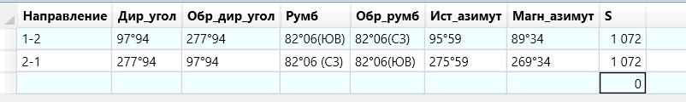

Рис. 4. Результат выполнения лабораторной работы

Расстояние S между пунктами 1-2 и 2-1, вычисленное на по формуле с использованием координат пунктов равно 1072м. Оно совпадает с длиной линии, вычисленной программой.

Вывод: вычисления выполнены верно.

Ответы на вопросы:

1. Что такое дирекционный угол направления? Как его померить на бумажной карте?

Дирекционный угол – это угол, отсчитываемый по часовой стрелке от северного направления линии километровой сетки до направления линии. На бумажной карте измеряется транспортиром.

1. Что такое румб?

Румб – это угол, отсчитываемый от ближайшего меридиана до направления линии. Следовательно, этот угол может принимать значения от 0° до 90° и имеет 4 направления: СВ, ЮВ, ЮЗ, СЗ.

1. Что такое истинный азимут?

Истинный азимут – угол, отсчитываемый по часовой стрелке от истинного меридиана (от северного направления линии рамки карты) до направления линии.

1. Что такое магнитный азимут?

Магнитный азимут – угол, отсчитываемый по часовой стрелке от северного направления магнитного меридиана (линия, отклоняющаяся от линии километровой сетки на δ) до направления линии.

5. Что такое сближение меридианов γ и склонение магнитной стрелки δ?

Сближение меридианов γ – величина, показывающая отклонение истинного меридиана от линии километровой сетки.

Склонение магнитной стрелки δ – величина, показывающая отклонение магнитного азимута от линии километровой сетки

6. Что такое горизонтальное проложение линии?

Горизонтальное проложение – проекция линии местности на горизонтальную плоскость (карту).